新北市立溪崑國民中學114學年度第一學期第二次定期評量 自然科 試題卷
八年級 班 座號 姓名
每題2.5分共40題
1.( ) 電磁波在日常生活應用有很多應用，如手機、Wi-Fi、電視、收音機等都是電磁波的應用，電磁波是由互相垂直的電場與磁場相互作用產生的能量波，可以在真空中傳播。根據上述資訊，下列有關電磁波的敘述何者最合理？
(A)與彈簧波一樣都屬於力學波 (B)與光波一樣都不屬於力學波
(C)與輻射波一樣都屬於力學波 (D)與聲波一樣都不屬於力學波。
(題組)
小溪使用同一條彈簧進行波動實驗，透過擺動方式不同的觀察，請回答第2-3題：
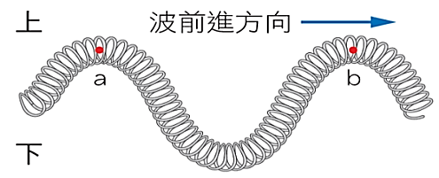
2.( ) 使彈簧上下振動後產生的彈簧波如附圖所示，則下列敘述何者正確？
(A)a點到b點的長度可視為一個全波的波長
(B)在相同時間內，a點振動次數會多於b點振動次數
(C)若a點來回振動一次耗時3秒，則b點來回振動一次耗時2秒
(D)a、b點的振動方向平行於波前進方向。
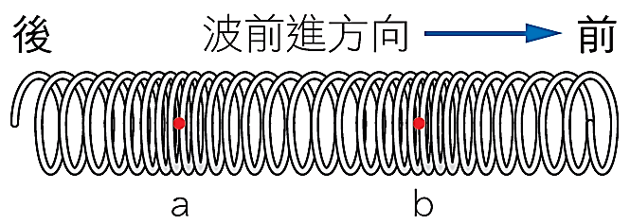
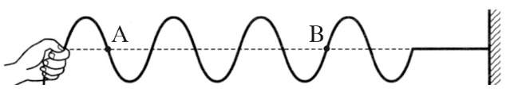
3.( ) 使彈簧前後來回振動後產生的彈簧波如附圖所示，則下列敘述何者錯誤？
(A)a、b兩點的距離為一個波長 (B)當波向前傳播時，a點會左右震動
(C)b點的彈簧將沿圖中箭頭所指方向，朝右方持續前進 (D)所產生的波為縱波。
(題組)
阿崑使用一條堅固的繩子，將一端固定於牆上，手握另一端上下擺動，使產生向右前進的規律繩波，經過2秒所產生的繩波如下圖，請回答第4-8題：
4.( ) 此繩波的頻率為多少Hz？
(A) 2 Hz (B) 1 Hz (C) 0.5 Hz (D) 0.25 Hz。
5.( ) 經測量，A、B間的距離為10公分，則此繩波的波長為多少？
(A) 5公分 (B) 4公分 (C) 2公分 (D) 1公分。
6.( ) 此繩波的波速為多少cm/s？
(A) 10 cm/s (B) 4 cm/s (C) 2 cm/s (D) 8 cm/s。
7.( ) 若想要在相同時間內產生更多個波，則阿崑的動作應如何調整？
(A)以更大的幅度擺動繩子 (B)以更快的速度擺動繩子 (C)以更慢的速度擺動繩子 (D)以上皆無法成功。
8.( ) 使用相同繩子，若想讓繩波更快到達牆壁，則阿崑的動作應如何調整？
(A)以更大的力氣擺動繩子 (B)以更大的頻率擺動繩子 (C)以更大的幅度擺動繩子 (D)以上皆無法成功。
9.( ) 聲音是一種力學波，下列何種現象可證明聲音是由物體振動產生的？
(A)電鈴在玻璃罩內振動，若將空氣逐漸抽出，聲音會漸漸變弱
(B)聲音在空氣中的傳播速率與空氣溫度有關
(C)聲音在水中的傳播速率比在空氣中還快
(D)敲擊鼓面發出聲音時，鼓面上的米粒會隨著鼓面的振動而上下跳動。
10.( ) 聲音在下列哪一種介質中傳播速率最快？
(A)0℃未結成冰的液態水 (B)0℃已結成固態冰的水 (C)20℃的空氣 (D)25℃的空氣。
11.( ) 學校剛落成的活動中心，同學進入時發現回聲太大，建議學校進行整修。下列建議何者可提供給學校參考？
(A)將學動中心四周牆壁處理平整且光滑 (B)將活動中心內的設備櫃和擺設都清空
(C)在活動中心的牆面上裝設絨布幔 (D)將活動中心的天花板設計成對稱的形狀。
動物 | 聽覺頻率範圍
人 | 20~20000Hz
海豚 | 200~150000
12.( ) 小溪學校辦理校外教學，來到海洋世界看海豚表演，訓練師吹著哨子指揮可愛的海豚進行各項表演，但小溪卻聽不見哨音。試根據附表數據，判斷該哨音的頻率可能為多少赫？
(A)10 (B)3000 (C)30000 (D)300000。

13.( ) 校慶音樂會中，國樂團同學們演奏著大鼓、二胡和梆笛等不同音色的樂器，共同完成美妙的樂曲。根據以上樂器發聲的特性，判斷下列敘述何者錯誤？
(A)打擊大鼓時，當鼓聲的振幅越大，表示響度越大
(B)二胡可以藉由指法改變琴弦長度來改變振動頻率，呈現出不同的音調
(C)不同的樂器，因為聲音的波形不同，所以會有不同的音色
(D)吹奏梆笛時，可以改變音調，無法改變響度和音色。
(題組)
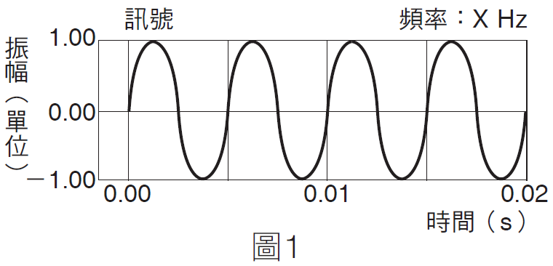
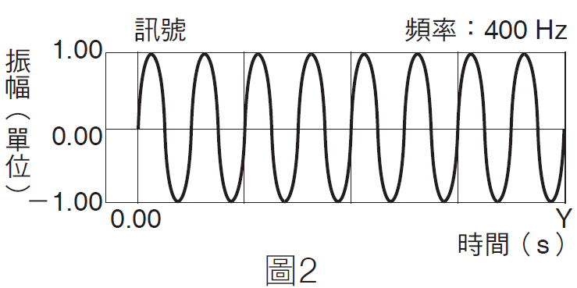
音樂課時小溪與阿崑進行長音發音練習，分別唱出一個聲音並使用調音器測出聲音波形如附圖，請回答第14-15題：
阿崑
小溪

14.( ) 依據小溪的聲音波形中，時間Y是多少秒？
(A)0.01秒 (B)0.02秒 (C)0.04秒 (D)0.06秒
15.( ) 依據阿崑的聲音波形中，頻率X多少赫？
(A)50赫 (B)100赫 (C)200赫 (D)400赫
16.( ) 校慶運動會進行100公尺決賽時，一位烏龍計時員站在終點為百米短跑比賽計時，他聽到槍聲後才按下碼錶計，最終阿崑以12秒獲得冠軍，若當時無風且氣溫為25℃(聲速約為346 m/s)，請問阿崑實際成績與計時員紀錄的成績有何差異？
(A)比12秒更多 (B)比12秒更少 (C)沒有差異 (D)以相同方式在測一次，可以得到更準確成績。
17.( ) 海軍艦艇由西向東航行，利用聲納探索海底地形，發現從發射到接收回聲的時間差分別是 2秒、2秒、2.2秒、2.5秒、2.2秒、1.8秒。試問艦艇經過的海底地形應該為何？
(A)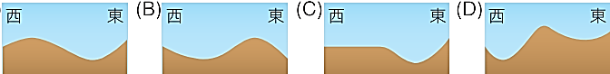 (B) (C) (D)。
(題組)
我國發展最新潛艇海鯤號，研發單位派遣海鯤號執行祕密任務，潛艇上的探測器可以垂直向海底發射24500赫的超聲波以探測海底深度，已知海水的傳聲速率為每秒1500公尺，試回答第18-20題：
18.( ) 海鯤號潛艇的聲納在海平面發出聲波到接收回聲，總共花了10秒鐘，則該處的海洋深度約為多少公尺？
(A)24500 (B)12250 (C)15000 (D)7500。
19.( )若海鯤號潛艇把聲納改為29000赫超聲波時來探測此處的海洋深度，則從聲納發出聲波到接收回聲，總共花了多少時間？
(A)10秒 (B)8秒 (C)5秒 (D)4秒。
20.( ) 若海鯤號潛艇從海平面以每秒3公尺的速度垂直等速下沉，此時一邊以聲納探測該處海洋的深度，若6秒後接收到回聲，則潛艇發出聲納時距離海底為多少公尺？
(A)4491 (B)4509 (C)8982 (D)9018。
21.( ) 下列有關光傳播的敘述，何者錯誤？
(A)光可以在真空中傳播 (B)光在玻璃中的傳播速率比在空氣中慢
(C)影子的形成為光直線傳播的結果 (D)水中倒影為光直線傳播的結果。
22.( ) 光入射到凹凸不平的水泥牆表面並發生反射時，其入射角和反射角的大小關係為何？
(A) 入射角等於反射角 (B) 入射角小於反射角 (C) 入射角大於反射角 (D)視水泥牆表面的凹凸情況而定。
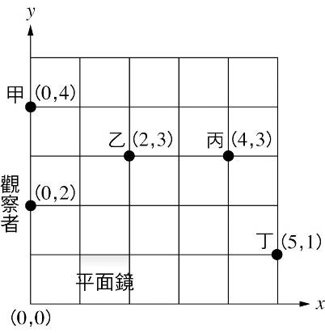
23.( ) 在水平地面的平面座標上，觀察者在位置(1,0)到位置(2,0)放置一大平面鏡，且觀察者、甲、乙、丙和丁五人的位置如下圖所示。經由平面鏡的反射，觀察者最可能從鏡中看到哪一個人的像？
(A)甲 (B)乙 (C)丙 (D)丁。
24.( ) 下列哪一個選項和折射現象有關？
(A)近視的小溪戴上眼鏡後可以看得更清楚 (B)由後照鏡看到後面的來車
(C)駕駛經由凸面鏡看到彎道處的對向來車 (D)站在池塘邊看到池塘裡自己的影像。
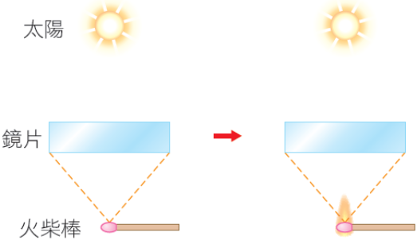
25.( ) 阿崑參加學校校外教學中午野餐活動，教官給予起火任務，工具只有一片玻璃鏡片與一支火柴，阿崑將鏡片置於未點燃火柴棒正上方，發現火柴棒上有一個小亮點，不久後火柴棒燒了起來，如附圖所示。則下列敘述何者正確？
(A)鏡片為凹透鏡，火柴棒的起火點位於透鏡焦點內 (B)鏡片為凸透鏡，火柴棒的起火點位於透鏡焦點內
(C)鏡片為凹透鏡，火柴棒的起火點位於透鏡焦點上 (D)鏡片為凸透鏡，火柴棒的起火點位於透鏡焦點上。
26.( )生物課使用複式顯微鏡觀察魚尾的血液流動實驗，有關顯微鏡下魚尾巴的像，下列敘述何者錯誤？
(A)成像經過多次放大而形成 (B)成像為虛像 (C)成像和物體左右相反 (D)成像和物體的上下是一致的。
27.( ) 衛星天線、氣象雷達等物體的碟形構造，可將接收到的訊號聚集，請判斷上述原理和下列何種面鏡有相同的效果？ (A)平面鏡 (B) 凹面鏡 (C)凸面鏡 (D)三種皆有可能。
28.( ) 迂迴的山路轉彎處都會裝設「凸面鏡」，可幫助駕駛注意到對向來車，其原因為何？
(Ａ)物體經凸面鏡反射的成像較大 (Ｂ)物體經凸面鏡反射後的成像為實像
(Ｃ)凸面鏡的成像範圍較大 (Ｄ) 使成像比實際景物更為明亮。
(題組)
阿崑利用假期與家人到溪邊玩耍，他的眼睛距水面 1.5 公尺，魚在水面下方 2 公尺，如圖所示，試回答第29-30題：
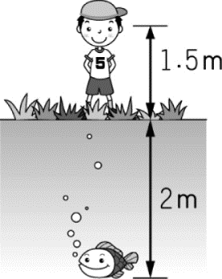
29.( )阿崑拿了網子想撈魚，他該往哪裡撈才有可能撈到魚？
(Ａ)朝所看到的魚之下方撈 (Ｂ)朝所看到的魚之左方撈
(Ｃ)朝所看到的魚直接撈 (Ｄ)朝所看到的魚之上方撈。
30.( )溪裡的魚看到阿崑眼睛之距離，可能是下列何者？
(Ａ) 2 公尺 (Ｂ) 3公尺 (Ｃ) 3.5 公尺 (Ｄ)4公尺。
31.( ) 阿崑與小溪在討論上課時，老師提到光進入不同介質時會發生折射，使得光前進方向的偏轉，分別對於經過玻璃透鏡時的偏轉情形提出意見如下：
阿崑：光從特定角度通過凸透鏡可能會交會於一點，那通過凹透鏡可能交會於一點嗎？
小溪：要看光線射入鏡片的角度，凹透鏡也可能讓光線聚集在一點喔！
請問下列各圖中，何者能佐證小溪的說法？
(A) 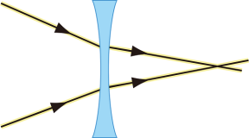 (B)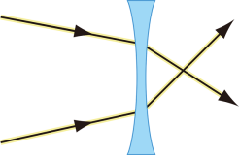 (C)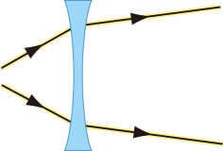 (D) 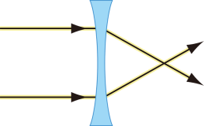
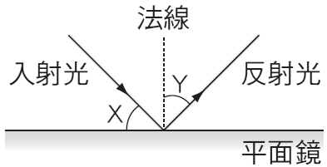
32.( ) 以一道雷射光入射一個平面鏡，並記錄入射光與平面鏡的夾角X和反射角Y，如附圖所示。他改變四次入射光與平面鏡的夾角，各次的入射角均不相同，則此四次實驗數據裡，各次實驗數據的X與Y應符合下列哪一個關係式？
(A) X＝Y (B) X＝90°－2Y (C) X＝90°－Y (D) X＝180°－2Y。
33.( ) 元宵節時小溪與阿崑參加台灣燈會，看到美麗的花燈裡的LED燈光透過花燈上的紅色玻璃紙變成紅光，而路燈下的燈會布條顯現紅色，對於這現象下列何者較為合理：
(A)紅色玻璃紙只會吸收紅色光 (B)紅色的布條是因為其以反射紅色光為主
(C)紅色玻璃紙無法讓紅色光通過 (D)紅色的布條無法反射紅色光
(題組)
將不透明紙板中央刺一小孔，置於蠟燭與紙屏之間，點燃蠟燭做針孔成像的實驗，請回答34-35題：
34.( ) 下列有關燭焰在紙屏上成像的敘述，何者錯誤？
(A)成像的大小會因燭焰和針孔距離改變而變化 (B)紙屏上的成像與原物相比，必為倒立的像
(C)針孔越大，成像效果越好 (D)針孔成像是光線直進的結果。
35.( ) 若在紙板上再刺兩個針孔，其他條件均維持不變，則關於燭焰在紙屏上的成像變化，下列何者正確？
(A)依然只有一個像 (B)變為三個像 (C)依然只有一個像，但成像變大許多 (D)變為三個像，且成像縮小許多。
(題組)
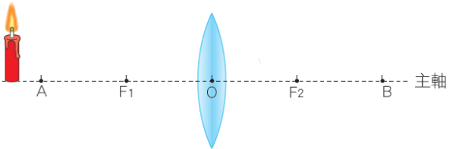
小溪做凸透鏡的成像實驗，裝置如附圖所示，圖中O點為透鏡中心，F₁、F₂為焦點，而A點與B點分別為透鏡兩側的2倍焦距處，並在透鏡A點左側豎立一支點燃的蠟燭，請回答第36-38題：
36.( ) 當點燃的蠟燭豎立在A點左側時，燭焰所成的像，其性質為下列何者？
(A) 正立縮小 (B) 正立放大 (C)倒立放大 (D)倒立縮小。

37.( ) 承上題，若將透鏡上半部塗黑，如附圖所示，使燭光無法穿過透鏡塗黑部分，下列有關燭焰成像的敘述，何者正確？
(A)成像只有燭焰下半部，但亮度不變 (B)成像只有燭焰上半部，但亮度不變
(C)依然可以成一完整像，但亮度變暗 (D)無法成像。
38.( ) 若將凸透鏡換成焦距大小相同的凹透鏡，當點燃的蠟燭豎立在A點左側時，必須如何做才能看到燭光經由凹透鏡折射所成的像？
(A)吹熄蠟燭 (B)在透鏡右側立一紙屏觀察
(C)人站在透鏡右側，朝向透鏡觀察 (D)必須將蠟燭置於透鏡左側的F₁焦點內。
(題組)
假日時，帶著近視眼鏡的阿崑帶著數位相機和手機去拍攝夜空美景，請回39-40題：
39.( ) 請問相機、手機的鏡頭與近視眼鏡，分別為哪種透鏡的應用？
(A)凸透鏡、凹透鏡、凸透鏡 (B)凹透鏡、凸透鏡、凹透鏡
(C)凹透鏡、凹透鏡、凸透鏡 (D)凸透鏡、凸透鏡、凹透鏡。
40.( ) 承上題，請問相機、手機與眼睛視網膜所成的像，下列敘述何者錯誤？
(A)眼睛視網膜成像為虛像 (B)手機成像為實像 (C)相機成像為實像 (D)眼睛視網膜成像為實像
〜 試題結束 〜
114-1-2 八年級 自然科－解答
每題2.5分共40題
01-10 BACAB DBDDB
11-20 CCDBC ACDAB
21-30 DACAD DBC(A/C)(D/C)
31-40 ACBCB DCCDA

